1. 脚手架原理

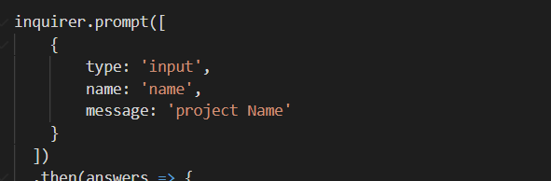

通过inquirer询问用户问题来灵活配置cli配置型通过。Then方法获取问题答案

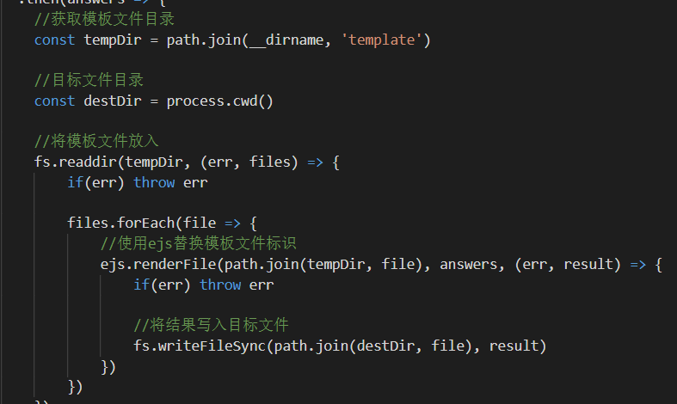

拷贝文件通过cwd获取操作目录， 通过ejs写入模板

1. gulp工作流

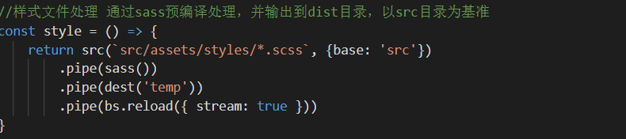

使用sass解析scss文件，并输出到temp目录，同时通知bs监听文件变化

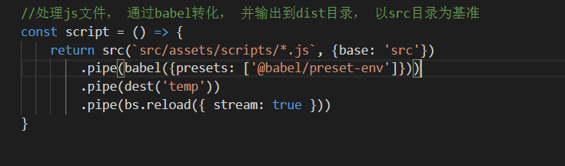

通过babel解析js文件，并将其输出到temp目录，同时通知bs监听变化

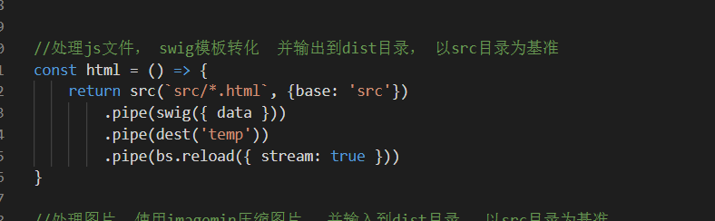

通过swig解析html模板文件，并将其输出到temp目录，同时通知bs监听变化

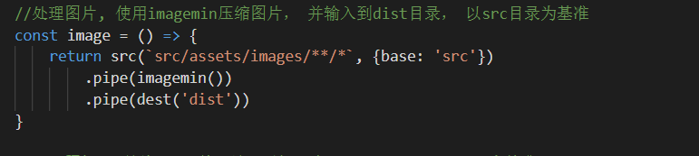

压缩图片文件并输出到dist目录

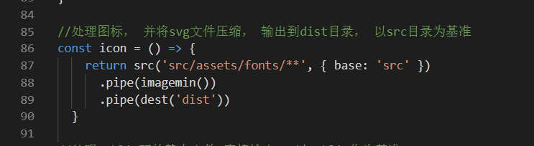

将icon导出到dist文件夹，并压缩svg

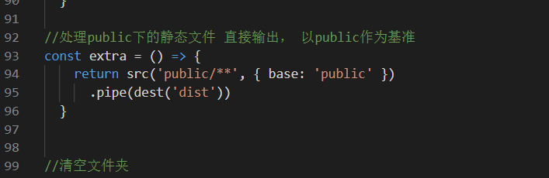

Pubilc 文件夹下 的文件输出到dist

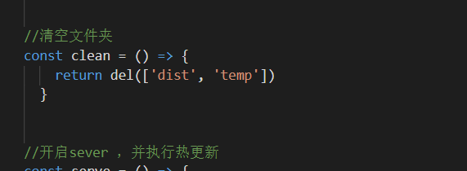

清空文件夹

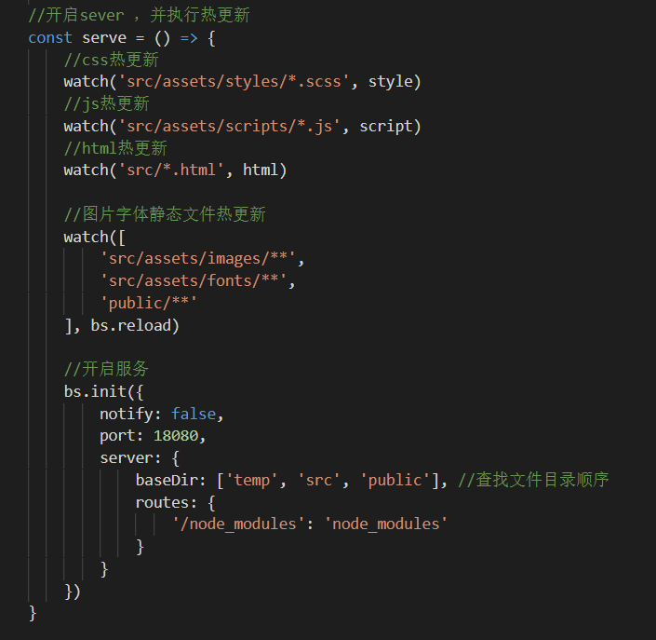

开启服务， 同时监听文件变化同时刷新浏览器， 文件查找目录为temp、src、public依次查找， 将/node_modules隐射到node_modules目录下这样可以减少开发环境下的文件打包，方便开发

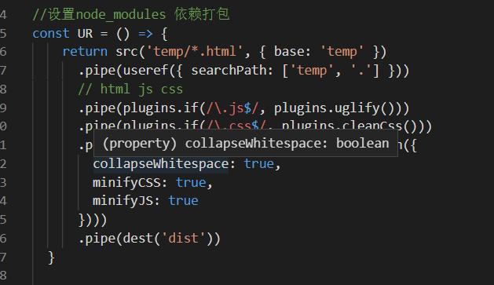

提取node_modules的依赖文件，并集合引入到html 中

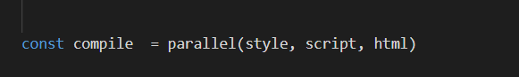

并行任务， 将模板文件，scss，js文件编译之后等注入到temp目录，进行开发依赖

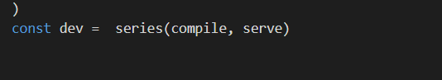

开启本地开发服务， compile，serve依次执行，

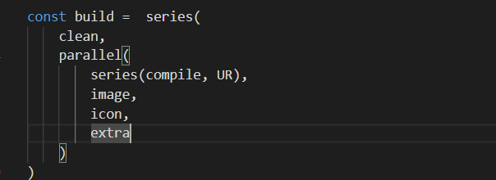

组合任务，先将原有目录清除， 并行文件处理任务， 并且依次执行 将模板文件，scss，js文件编译， 然后再将node_modules依赖提取出来，这样不影响任务之间的相互依赖，并且保证打包速度

1. Grunt

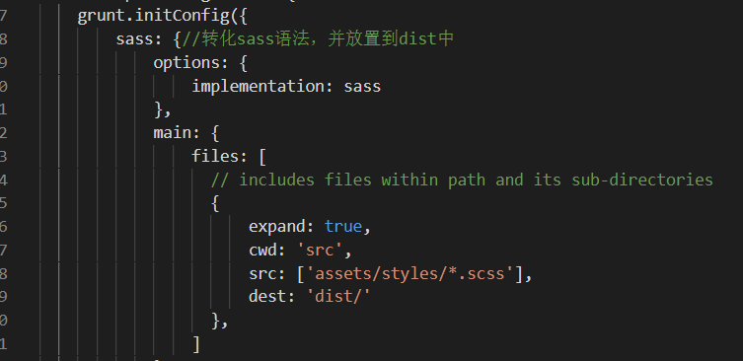

转化scss文件

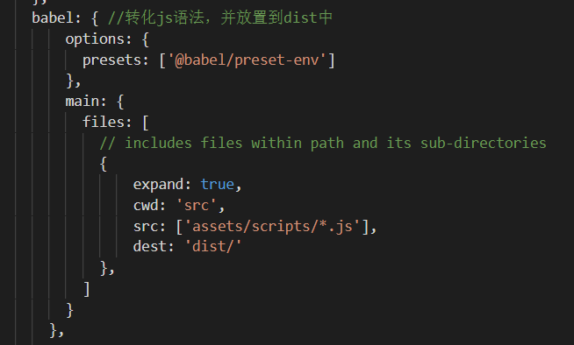

转化js语法

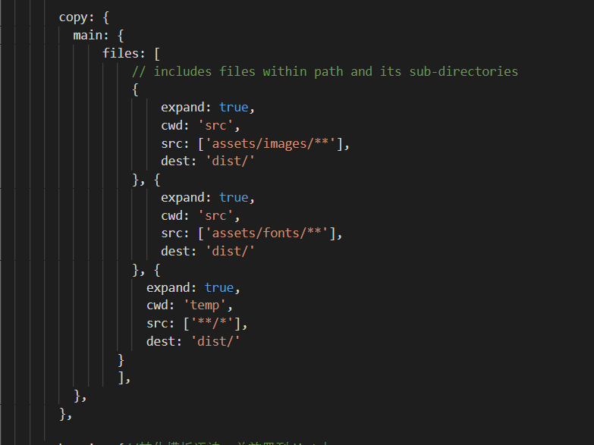

拷贝静态文件

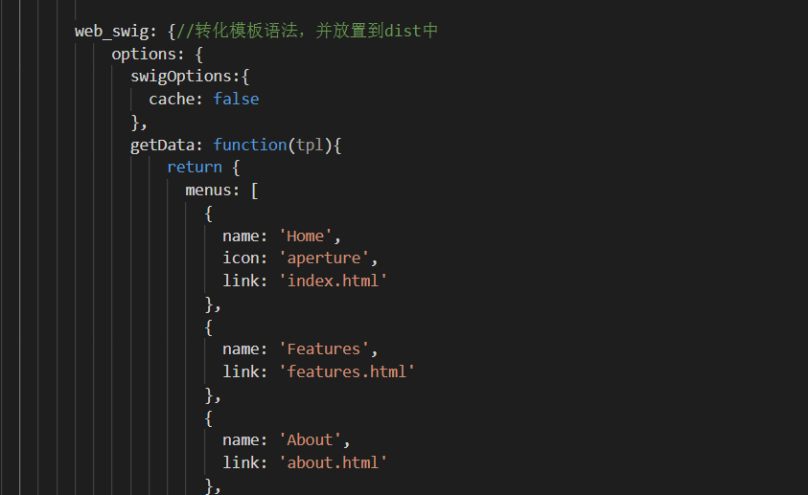

填充模板html文件

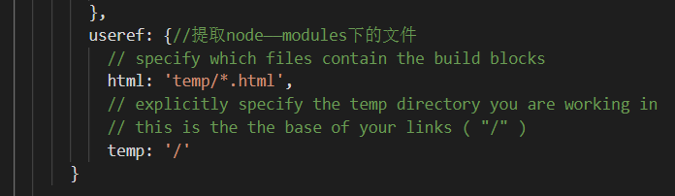

将node_modules依赖提取出来

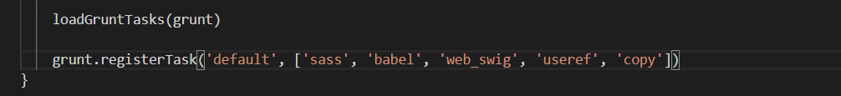

执行所有任务， web_swig需要再 useref之前执行